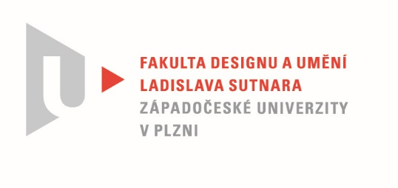
port

Protokol o hodnocení
kvalifikační práce

Název bakalářské práce: KOLEKCE REAGUJÍCÍ NA AKTUÁLNÍ VÝVOJ MÓDY A PŘINÁŠEJÍCÍ VLASTNÍ AUTORSKÝ PŘÍSTUP.

Práci předložil student: Anna MANGLOVÁ

Studijní obor a specializace: Fashion design

Posudek oponenta práce

Práci hodnotil: MgA. Adam Frk

- Cíl práce
Cieľ práce bol splnený. Študentka vytvorila kolekciu troch outfitov na tému KOLEKCE REAGUJÍCÍ NA AKTUÁLNÍ VÝVOJ MÓDY A PŘINÁŠEJÍCÍ VLASTNÍ AUTORSKÝ PŘÍSTUP.

- Stručný komentář hodnotitele
Študentka Anna Manglová vágne zdôvodňuje výber témy bakalárskej práce, pričom textová správa neskúma a ani neobsahuje autorkin pohľad na aktuálny vývoj módy. Výber inšpiračného zdroja, ktorým je geologický útvar Arizonská vlna obhajuje pozorovaním častého spracovávania témy „času“ módnymi návrhármi. V textovej správe chýba dôkladnejšia rešerš práce návrhárov s touto témou, ďalej ako sa autorkin prístup líši od spomenutých návrhárov a hlavne ako ním reaguje na súčasnú módu.
Študentka uvádza, že sa kolekciou snažila vyjadriť to, ako sa čas podpisoval na vzniku Arizonskej vlny. Z môjho pohľadu v tejto snahe neuspela. Techniku, ktorú zvolila, používa veľmi jednorozmerne. Aranžované „vlny“ sú vždy jednofarebné a konvenčne konštruované odevy „vlnám“ neposkytujú dostatočný priestor na akýkoľvek dialóg s telom modelky. Vyjadriť, ako čas pôsobí na určitý materiál by si podľa môjho názoru vyžadovalo hlbší experiment s materálmi a technológiami, prípadne lepšie implementovanie zvolenej techniky do funkčných aspektov odevu.
Za nedostatok považujem prezentáciu odevov fotografiami, styling a lokalitu fotenia. Fotka všetkých troch modelov v hornej polovici strany 40 naznačuje nevyužitý potenciál prepojenia jednotlivých outfitov do spoločného celku.
Výsledná kolekcia pôsobí uceleným dojmom a odevy sú spracované čisto a precízne.

- Vyjádření o plagiátorství
Z môjho pohľadu sa nejedná o plagiátorstvo.

- Navrhovaná známka a případný komentář
Navrhujem známku dobre. Študentka vytvorila ucelenú kolekciu troch outfitov. Silné stránky práce vidím v čistote spracovania. Slabé stránky vidím v nevyužitom potenciáli materiálového experimentu alebo funkčného princípu a slabú prezentáciu fotografiami.

Datum: 20. 5. 2022 MgA. Adam Frk

Tisk oboustranný

